Сагласност родитеља
Екскурзија петог разреда је на основу расписаног тендера за Набавку Услуга оргаизовања екскурзија и извођења наставе у природи за школску 2020/21 годину и одлуке Директора школе додељеана је НИШ експресу из Ниша
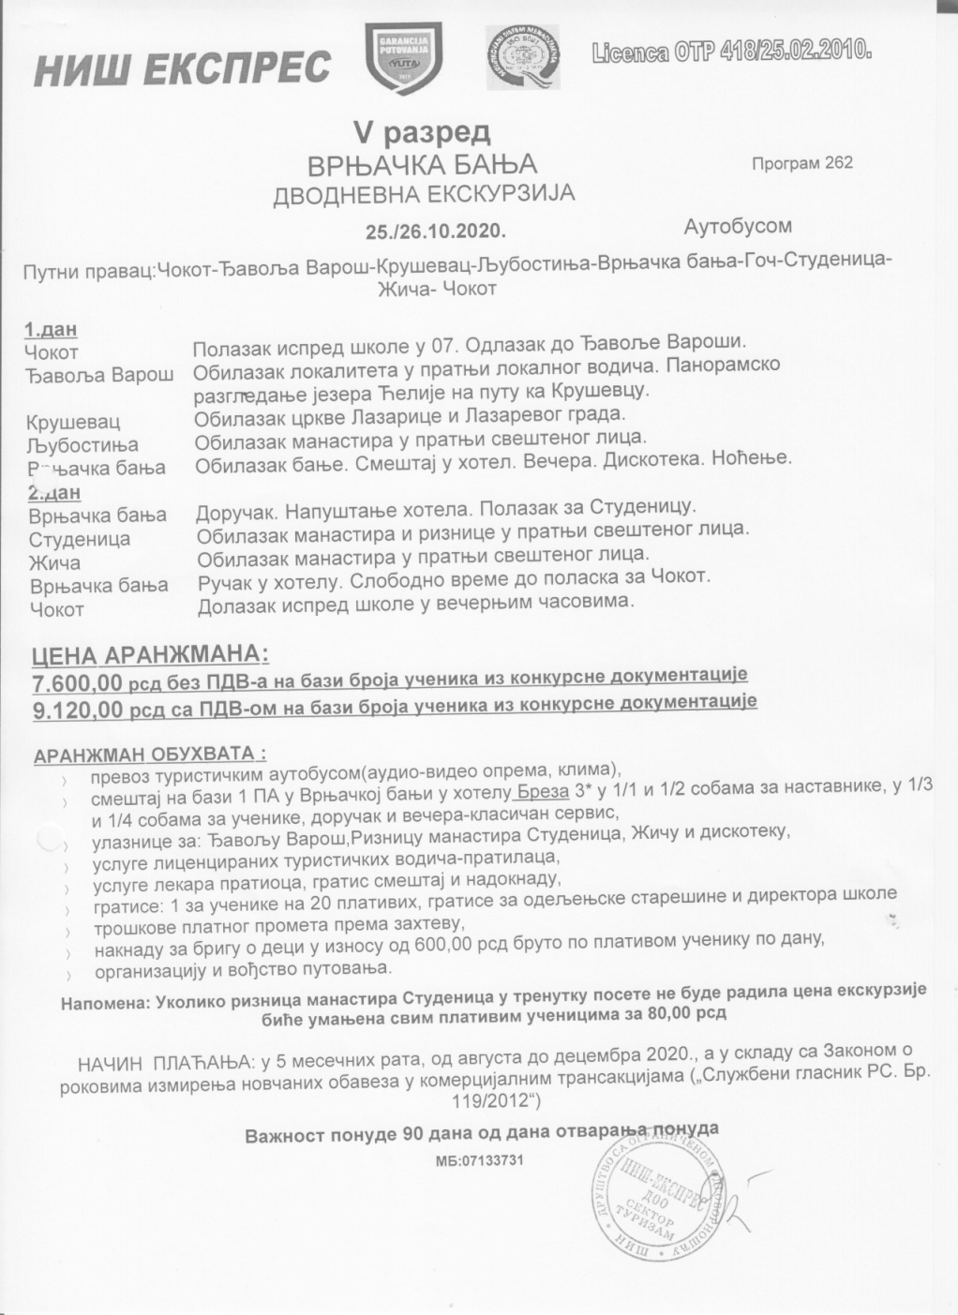
Цена екскурзије са надокадом за бригу о деци је 9.120 динара по ученику

Екскурзија се плаћа у 3 једнаких месечних рата до

Заокружи једну од следећих опција
А) Сагласан сам да моје дете путује под наведеним условима.
Б) Нисам сагласан
Потпис родитеља
_______________________

